муниципальное бюджетное дошкольное образовательное учреждение « Детский сад № 33» г. Ростова-на - Дону

**Оздоровительное мероприятие**

**по развитию моторики и координации движения рук**

**на тему: «Наши ловкие ручки»**

Подготовил:

Воспитатель средней группы № 3

Рудченко О.А

2024 г

Оздоровительное мероприятие по развитию моторики и координации движения рук

на тему: «Наши ловкие ручки»

Цель работы: развитие моторики и координации движения рук

Актуальность мероприятия:

Каждый воспитатель знает, что чем выше двигательная активность каждого ребенка, тем он лучше развивается. Поэтому, начиная с самого раннего возраста, развитию общей и мелкой моторики ребенка необходимо уделять особое внимание. Ученые доказали, что двигательные импульсы пальцев рук влияют на формирование речевых зон и положительно действуют на кору головного мозга ребенка. Разнообразные действия руками, пальчиковые игры стимулируют процесс речевого и умственного развития ребенка, а также занятия и игры, направленные на развитие моторики кистей и пальцев рук необходимы для развития детей среднего возраста.

Задачи:

1. Развивать координацию и точность движений рук
2. Развивать мелкую моторику пальцев, кистей рук, сенсорику
3. Использовать нетрадиционные виды здровьесберегающих технологий
4. Создавать эмоционально-комфортную обстановку в общении со сверстниками

Ход занятия:

Здравствуйте ребята, вы хотите поиграть? Посмотрите, пожалуйста, кто к вам пришел в гости? (ежики, елочки, солнышки). Подскажите мне, что не хватает у ежиков? А у елочки? А у солнышка? ( ответы детей: колючек, лучиков, иголочек). Давайте поможем нашим гостям. Ежику мы прикрепим колючки, елочке иголочки, а солнышку лучики, готовы ? Да.

**1.Проводиться игра с прищепками**

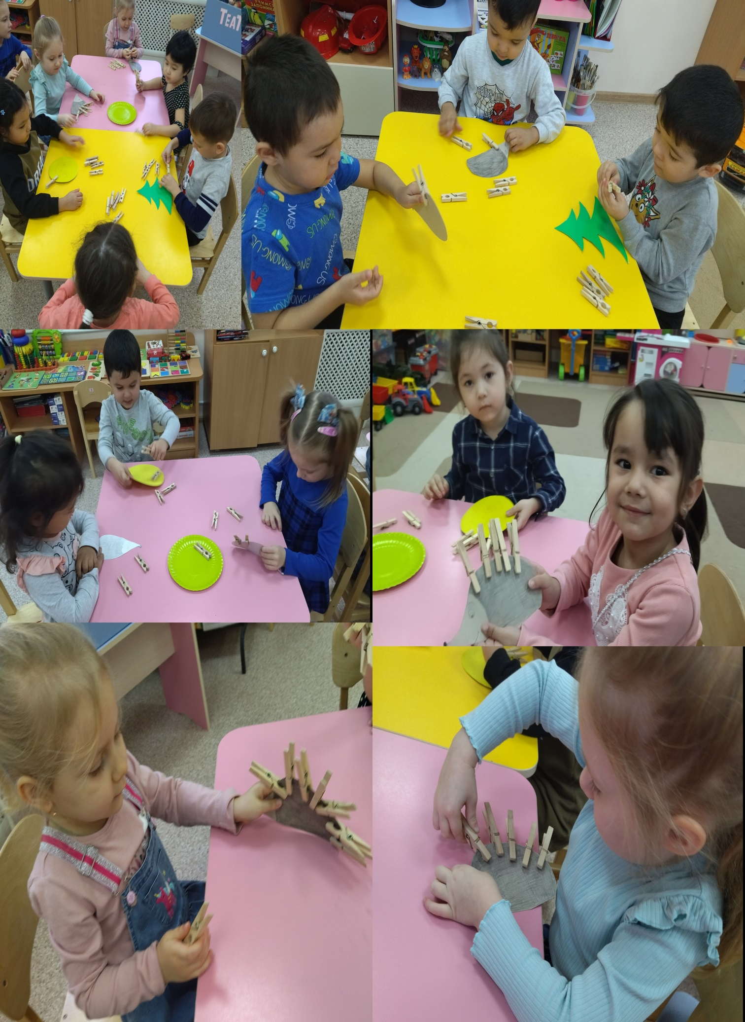

**2. Игра: Гирлянда из прищепок**

Материалы: прищепка, веревка, тазик , музыка

Цель игры : развить координацию и точность движений рук

Разбиваемся на две команды и делаем красивую гирлянду из прищепок, у кого будет больше прищепок прицеплено за время проигрывания одной и той же песенки , та команда и выиграла.

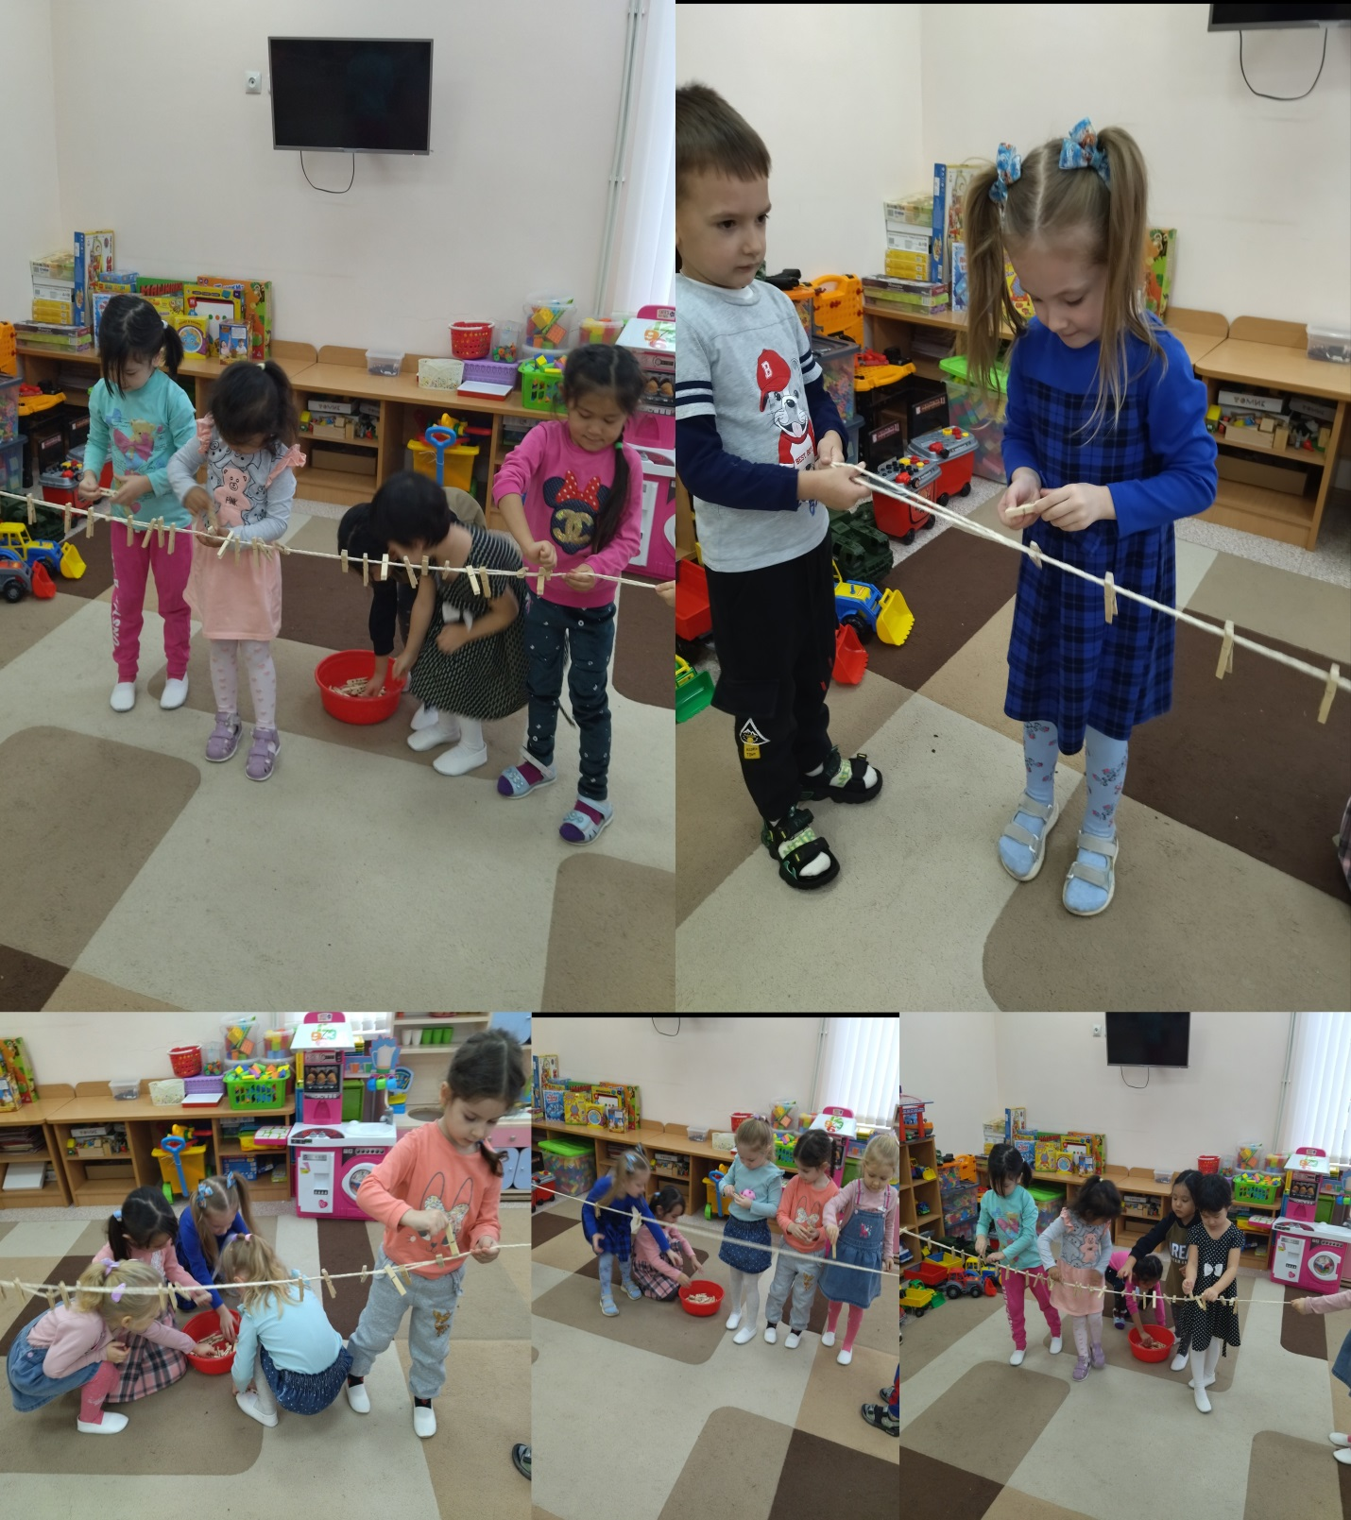

**3.Упражнение с использованием граненых карандашей ( Моторчик)**

Соединить ладони пальцами вперёд. Карандаш в вертикальном положении между ладонями. Перемещать ладони вперёд-назад, передвигая карандаш, постепенно ускоряя темп, затем замедляя.

Рассказываем стишок делая упражнение Моторчик

Заводи мотор скорей

И ладони разогрей.

Всё быстрей, быстрей, быстрей,

Сил, приятель, не жалей.

Ход немного замедляем.

Видно, к дому подъезжаем.

Едем тише, тише, тише.

И мотор уже не слышен.

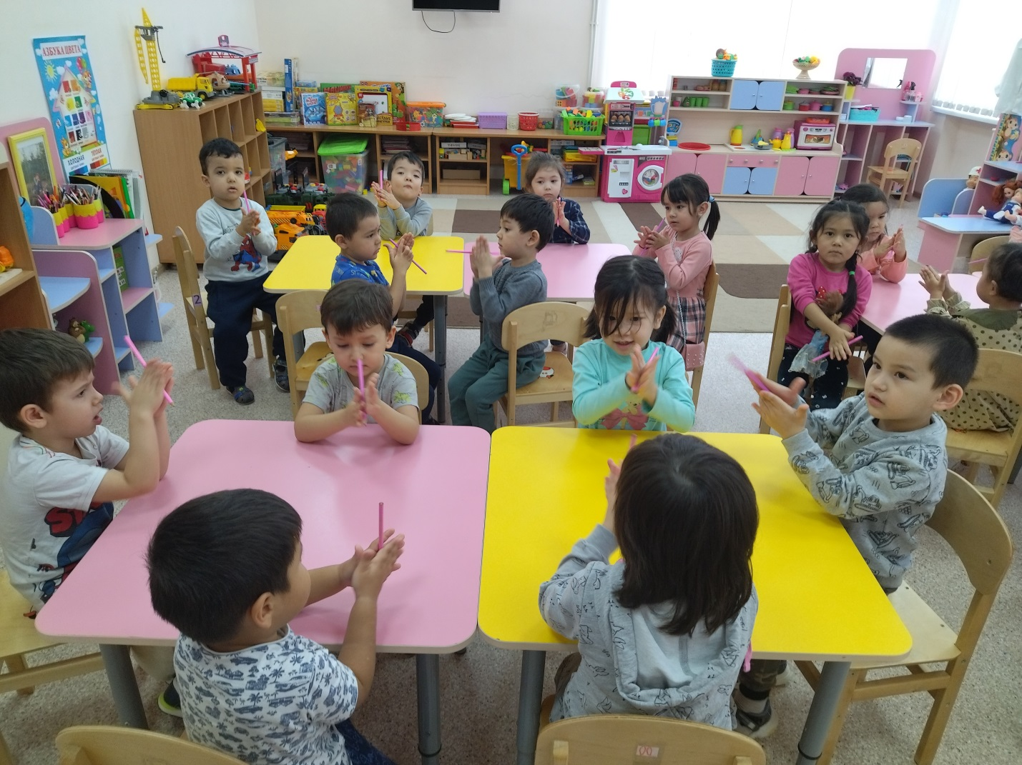

Заключение:

Оздоровительное мероприятие по развитию моторики и координации движения рук на тему: «Наши ловкие ручки» прошло успешно, дети получили массу разнообразных эмоций и выполнили поставленные задачи.

С помощью граненых карандашей дети массировали запястья, пальцы, ладони. Такие игры и подобные им будут стимулировать речевое развитие детей, способствовать овладению тонкими движениями пальцев, улучшат трофику тканей и кровоснабжение пальцев рук, также игры с прищепками улучшат мелкую моторику и координацию движения рук. Поэтому необходимо такие упражнения и игры внедрять как можно чаще в систему работы по сохранению здоровья ребенка.